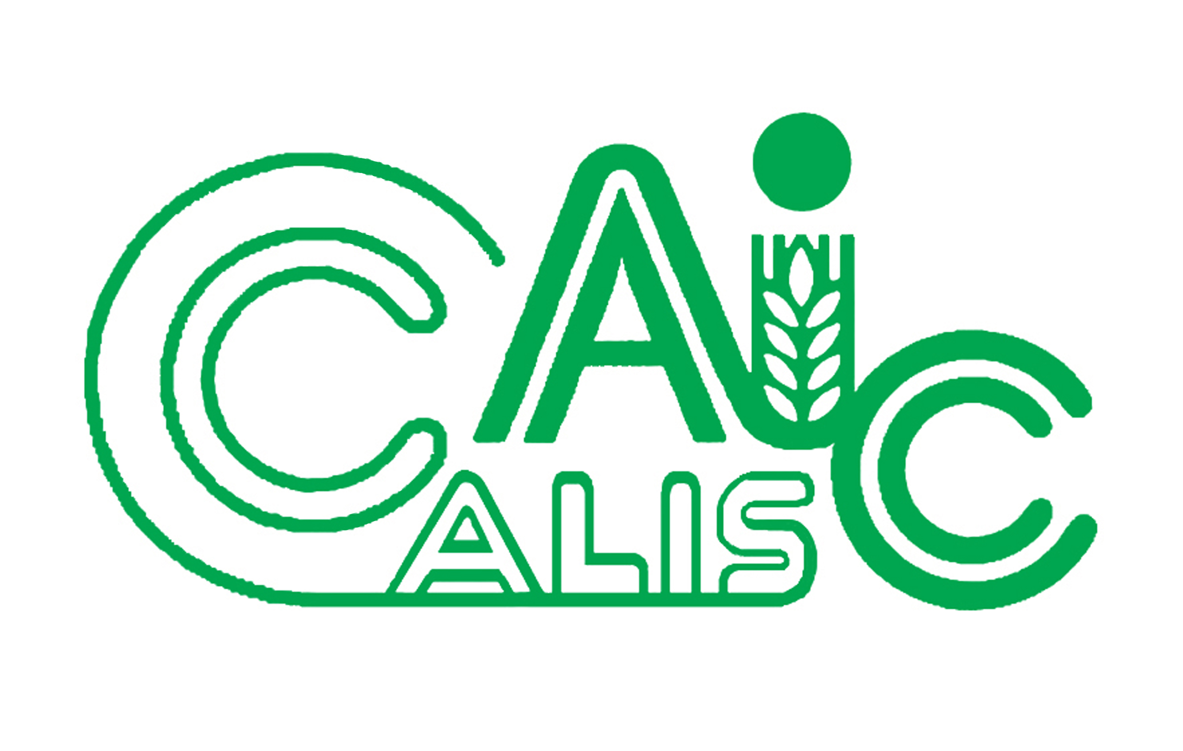
项目编号：2020030
注：项目编号请查看立项通知，也可缺省

CALIS全国农学文献信息中心研究项目
结题报告

项目名称：  项目关键词： | 高校图书馆开启大学生健康素养教育研究  高校图书馆；大学生；健康素养教育
项目单位（盖章）：  通信地址: | 山东农业大学  山东省泰安市泰山区岱宗大街61号 山东农业大书馆 271018
项目主持人： | 崔 云
联系电话： | 13255386951
电子邮件： | cuiyun622@163.com
提交日期： | 2020年5月8日

高校图书馆开启大学生健康素养教育研究
关键词：高校图书馆；大学生；健康素养教育
1研究背景、目的及意义
人类物质生活水平在不断提高，健康问题却日益凸显，人类生存质量下降，巨额的医疗成本支出让国家和个人不堪重负，提高全民健康水平正成为全球的共同奋斗目标。我国提出了全面实施“健康中国战略”，把人民健康放在优先发展的战略地位。2016年中共中央、国务院印发了 “健康中国2030规划纲要” ^{[1]}，以推进健康中国建设，提高人民健康水平，这也是积极参与全球健康治理、履行2030年可持续发展议程国际承诺的重大举措。其中首先提到要加强健康教育，提高全民健康素养。
健康素养是指个人获取和理解基本健康信息和服务，并运用这些信息和服务做出正确决策，以维护和促进自身健康的能力。它与健康检查、癌症筛查、预防性保健的使用^{[2]}以及各种慢性病的自我管理技能^{[3]}等都密切相关，是个人和群体健康结果差异的一个重要决定因素^{[4]},直接影响着健康结果和医疗成本支出^{[5-6]}。因此，自1974年S.K.Simonds在有关健康教育社会政策的论文中首次提出“健康素养”这一概念^{[7]}以来，健康素养迅速成为二十一世纪有活力的研究领域^{[8-10]}。国外实践证明，图书馆在公众健康素养促进工作中大有可为，已经形成科学规范的教育和服务体系^{[11]}，而且美国图书情报学院已经开设健康信息专业，以培养最佳健康图书馆员^{[12]}。不同形式的学校健康素养教育在不断探索与研究中，结果表明加大学校健康教育^{[13-14]}是提升学生个体和国家整体健康素养水平的有效途径。
在我国的国民教育体系中，缺乏系统化的紧随时代的学校健康教育，健康素养教育更是处于缺失状态，这直接导致全民健康素养水平低下。现代大学生的健康素养普遍偏低^{[15]}，健康知识缺乏，健康意识淡漠，缺乏锻炼、作息不规律、膳食不合理等不健康生活方式和行为不仅成为影响健康的危险因素，更是直接干扰学业，阻碍他们学习和成长。对大学生加强健康素养教育迫在眉睫。
在国内，对健康教育的研究比较多，但对学校健康教育的研究仍处于起步阶段，研究领域主要涉及国内外健康素养研究情况介绍^{[16-17]}、文献计量分析^{[18-19]}和测评工具^{[20]}等，对提高大学生健康素养教育的研究，尤其是实践研究甚少。
高校图书馆作为资源中心、学习中心、交流中心和信息素质教育中心，为大学生的学习和成长发挥着有力的支撑和促进作用。在健康中国战略背景下，结合图书馆的资源、服务和技术优势，分析图书馆开展健康素养教育的可行性和优势，并积极主动探索和实施健康素养教育，既可提高大学生的健康素养水平，又可弥补当前高校健康素养教育严重不足的问题。该研究对促进图书馆重视高校健康素养教育，以及健康素养教育的有效开展提供借鉴意义。
2 研究思路与方法
2.1研究思路
在调研大学生健康素养教育的具体内容和大学生健康素养现状的基础上，结合图书馆的具体情况和自身优势，分析图书馆参与健康素养教育的可行性，并积极探索和实践健康素养教育的有效方式，从而提出切实可行的策略，以促进图书馆健康素养教育的快速整体联动式发展。
2.2研究方法
2.2.1文献调研法
查阅健康素养教育相关的文献，分析优选大学生健康素养教育的具体内容。
健康素养2015年12月30日，国家卫生计生委办公厅印发了《中国公民健康素养——基本知识与技能（2015年版）》（以下简称《健康素养66条》 （2015年版）），从基本知识和理念、健康生活方式与行为、基本健康技能三个方面界定了我国公民健康素养的基本内容，是评价我国公民健康素养水平的重要依据。而且相比2008年版，重点增加了近几年凸显出来的慢性病防治以及健康信息的获取、理解、甄别与应用等内容。
大学生健康素养测评工具是有效选择大学生健康素养教育具体内容的重要依据。在国外，为测评大学生的各种培训需要，IVANITSKAYA等制定了交互性健康信息素养测评工具——研究准备自我测评工具RRSA(Research Readiness Self-Assessment Tool)，有两个版本，一个是卫生专业版本^{[21]}，一个是多学科版本^{[22]}，将该工具用于测评大学生的搜索、获取和评估在线健康信息的能力。在国内，王辅之等^{[23]}于2013年编制的健康信息素养自评量表被用于大学生的健康信息素养研究^{[24]}。张镭等^{[25]}从健康信息的获取、理解、甄别与应用四个维度，确立了大学生健康素养评价体系的三级指标和具体条目，主要涉及慢性病、肥胖、健康生活方式与行为（饮食营养、运动有效时间管理）以及新媒体健康素养等。
由此可见，健康素养作为个体的一种能力，不仅需要具备相关的健康知识，更要有独立获取、分析思考而做出正确判断和应用的能力^{[26]}。
2.2.2问卷调查法
结合大学生健康素养评价体系和健康素养的内容，设计大学生健康素养调查问卷30题，以全面了解大学生在健康基本知识与理念、健康生活方式与行为以及健康技能方面的现状。在信息检索课程中发放并收回调查问卷159分，分析得知：
健康基本知识与理念方面：大学生了解健康知识的途径多样化（如图1所示），自己有意识通过网络和杂志获取成为主要途径，这与大学生对健康知识的关注以及网络搜索行为的选择密切相关，次之是父母告知和听健康讲座，其中也有15%的学生从未了解过健康知识。他们普遍缺乏对健康知识的深入了解，如了解慢性病发病机理和特点的学生仅有21.4%，正确理解有氧运动的的学生仅有56.6%等，而且健康意识弱（仅有30%的学生认为大学阶段非常有必要获取健康素养相关知识，采取措施进行健康管理）。
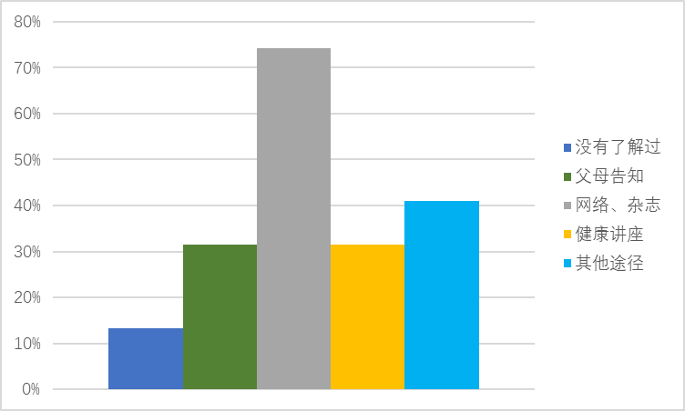
图1 大学生健康信息获取途径
健康生活方式与行为方面：不健康的生活与行为普遍存在（如图2所示）。虽然平衡膳食、体重正常的学生占比分别为69.2%和63.5%，但经常锻炼的学生占比仅有44.7%，经常熬夜、饮食不规律以及经常吃零食或喝饮料的学生占比分别为47.8%、28.9%和24.5%。
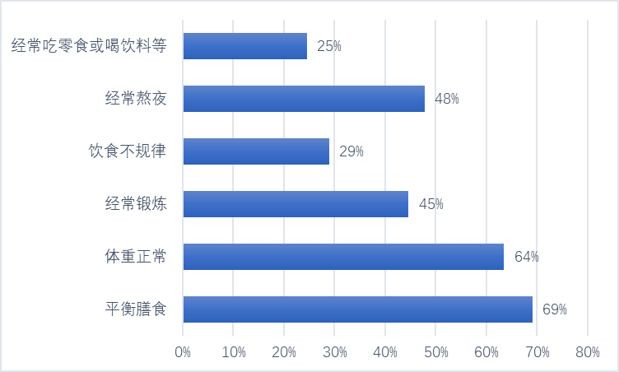
图2 大学生生活方式和行为
健康技能方面：当遇到健康问题时，上网查阅信息了解情况和及时看医生的学生占比分别为42.1%和50.9%；常遇到的健康问题如感冒和烫伤的处理技能尚可，但对具有较高技能要求的处理则差一些，如当遇到心脏骤停的人，有26%的学生选择“在拨打120之后，不知道怎么办，陪伴病人等医生到来”。
总之，大学生已经在关注健康问题，但健康意识弱，健康知识和理念相对缺乏，不健康的生活方式和行为普遍存在，健康技能尚待提高。低健康素养阻碍了他们的健康状况、学习精力和学业方面的正向促进作用（如图3所示）。但是，约有87%的学生选择“通过健康讲座等途径了解健康知识和健康管理的重要性后，愿意改正自己的不良生活习惯”。这说明对大学生进行健康素养教育是非常有必要的。
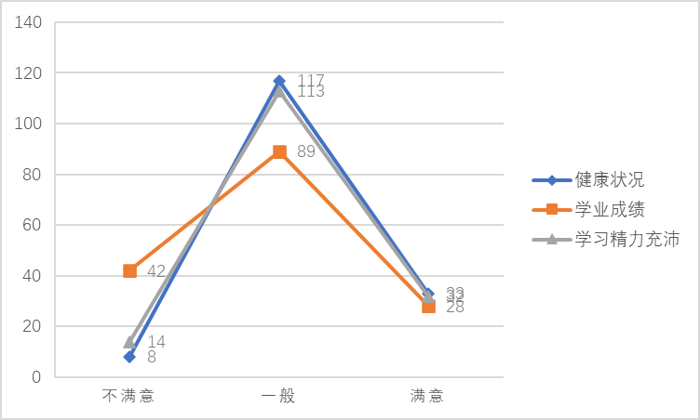
图3 大学生身体健康与学习满意度
3研究内容
3.1图书馆开展健康素养教育的可行性

经过多年发展，图书馆拥有了丰富的健康资源和系统化的信息素养教育模式，形成了开放、统一、规范的服务体系和平台，借助现代技术和服务，拥有更加广泛而关系密切的读者群体，这有利于图书馆开展健康素养教育工作（如图4）。
健康素养教育
信息素养教育
健康信息资源
读者服务体系
技术&平台
图书馆发展内需
课程教学、培训讲座、新生入馆教育等
纸质、电子、音视频、文本&音视频、
健康网站等
阅读推广、读书交流会、参考咨询、
信息检索大赛、真人图书馆等
书目检索、图书荐购、座位预约、
微信公众号等
寻找、拓展读者需要的服务
环境&条件
需求动力
图4 图书馆开展健康素养教育可行性分析
3.1.1信息素养教育是健康素养教育的基石
国家赋予图书馆承担大学生信息素养教育的重任。经过三十余年的发展与探索，信息素养教育的课程体系建设、培训讲座服务、资源推介和信息素养教育模式等都非常成熟。健康素养教育作为信息素养教育的拓展，是信息素养教育的专业化和学科化发展的结果。因此，信息素养教育的成果和模式既可以移植到健康素养教育促进工作中，健康素养教育也可以嵌入到信息素养教育中。信息素养教育可对健康素养教育发挥着支撑和促进作用。
3.1.2提供权威可靠的健康资源是健康素养教育的根本
图书馆拥有海量的权威可靠的文献资源，为教学、科研和育人功能服务。其中，健康资源非常丰富，学生可以查阅这些健康资源，学习和增加健康知识。同时，图书馆具备对健康资源进行挖掘和整理的能力，制作融纸质、电子、音视频或是文本与音视频于一体的健康知识资源库，供大学生阅读和学习。图书馆在提供健康资源方面具有得天独厚的优势。
3.1.3成熟的服务体系，为健康素养教育的宣传、培训和咨询等服务提供了良好环境
图书馆普遍开展信息检索课程教学、阅读推广、培训讲座、新生入馆教育、图书荐购、读书交流会、参考咨询、信息检索大赛等线上线下服务形式，为全校读者提供知识服务。这些服务形式可以作为健康素养教育的有效载体，对宣传推广图书馆的健康资源和服务，培养大学生的健康素养，解答大学生的健康问题，提高大学生利用图书馆获取健康知识的能力都发挥了重要作用。
3.1.4现代化技术和平台，为健康素养教育提供了技术保障和平台支持
图书馆已经成为现代技术的集大成者，拥有RFID、新媒体、座位预约系统、新生入馆教育系统、书目查询系统、图书荐购系统等。在技术支撑下，搭建了参考咨询、微信、书目检索和图书荐购等多个平台。每个平台中又嵌入了多项服务，如微信平台融合信息发布、资源、图书推荐、座位预约和图书借阅等，功能强大。这些技术的运用和平台的建设，既密切了图书馆与大学生的关系，扩大了图书馆的读者服务圈，又形成了统一开放的架构体系，服务于图书馆的各项服务。大学生可以据此便捷地获取和学习健康知识，咨询健康问题并得到及时解答等。
3.1.5图书馆发展所需是健康素养教育的动力之源
信息时代，随着图书馆可替代产品的日益增多和大学生阅读行为的不断变化，图书馆的传统业务呈现不断萎缩的发展态势，图书馆面临生存威胁。这就需要紧密结合大学生需求，敏锐地发现和拓展服务空间。而健康素养教育便是目前非常切合大学生需求的新型业务，已成为现代图书馆发展转型的新领域^{[26]}。因此，图书馆一定要抓住机会，积极开展和研究健康素养教育。
由此可见，图书馆具备开展健康素养教育的基础和独特优势。
3.2积极探索和开展健康素养教育工作
本人于2007年考取公共营养师证书，多年来一直坚持营养健康方面的研究和实践，广泛阅读，深入思考，查证资料，具备了较为完善的健康知识体系。同时，又是一位信息素养的资深教师，清楚健康素养作为信息素养的拓展，两者具有同源性和融合性。因此，根据已有的知识和技能，可以更加科学合理地将健康素养嵌入到信息素养课程中，有效地训练和提高学生的健康素养。本人在工作中积极探索与实践健康素养方面的教育，取得了可喜成果。
3.2.1健康素养教育嵌入式教学
3.2.1.1健康素养教育授课目标
要拥有健康的身体，既要有健康意识，掌握一定的健康基础知识，具备健康的生活方式和行为，又要在遇到健康问题时能及时利用健康素养技能获取、甄别和利用健康信息，以帮助选择正确的方案来解决健康问题。健康信息的权威性和可靠性非常重要，这对健康素养技能提出了更高要求。大学生处于人生体质健康的关键期，预防是首要任务。大学生的健康素养和行为与肥胖^{[27]}和糖尿病^{[28]}等慢性病的发生有一定的关联，对未来的健康状况有重要影响。因此，健康素养教育的授课目标为：增加学生的健康基础知识，提升其获取、甄别和利用健康信息技能，从而具备自我健康管理能力。

3.2.1.2精心设计授课内容
以互联网与社交网络作为主要信息源的今天，电子信息搜索已成为主要的信息获取途径。由于网络的高效性和私密性，大学生更习惯于通过网络进行健康信息搜索^{[29]}。因此，基于网络搜索环境，优选健康基本知识和健康素养技能为核心的健康素养课程内容（如表1），设计了什么是健康素养、饮食营养、健康生活方式与行为、慢性病、肥胖和健康素养技能六部分内容。什么是健康素养可以让学生在了解健康素养概念的基础上，与信息素养和信息素养课程建立连接，主动运用信息素养课程内容来解决健康领域的问题。饮食营养是养成科学膳食习惯的根；健康生活方式与行为是保持身体健康的魂；肥胖和慢性病是大学生现在和未来会遇到的常见疾病，严重影响身体健康与生活质量，这五部分是健康知识的关键内容。健康素养技能是学生在线获取健康信息和解决健康问题的利器，是健康素养提升必备的能力。精心设计这些授课内容，它们组成一个有机整体，融合到信息素养课程中，帮助学生学习和拥有健康知识和健康的生活方式与行为，有效地抵御肥胖和慢性病的潜在危险，在短期内提高数字健康素养水平，增强自我健康管理能力。
表1 健康素养授课内容
授课内容 | 具体内容 | 授课目标
什么是  健康素养 | 解读《中国居民健康素养66条》和《健康中国2030规划纲要》 | 了解健康素养的  具体内容
什么是  健康素养 | 健康素养定义和内容；健康素养与信息素养和信息素养课程的关系 | 了解健康素养的  具体内容
什么是  健康素养 | 案例分析：魏则西事件 | 了解健康素养的  具体内容
饮食营养 | 人类必需七大基本营养素：种类、作用、协同关系；认识食物与食品（垃圾食品） | 建立基本的  饮食营养基础
饮食营养 | 案例分析：为什么吃素还得动脉硬化？ | 建立基本的  饮食营养基础
健康生活方式与行为 | 合理膳食、适量运动、保证正常睡眠；中国居民膳食宝塔和常见的运动量表 | 了解正确的  生活方式与行为
健康生活方式与行为 | 案例分析：拼多多23岁女员工凌晨下班路上猝死 | 了解正确的  生活方式与行为
健康生活方式与行为 | 课后作业：熬夜的危害 | 了解正确的  生活方式与行为
慢性病 | 慢性病定义、类型、特点、预防 | 认识和了解慢性病，预防未来得慢性病
慢性病 | 调研：咨询父母，了解他们以及周围人们的疾病困扰情况 | 认识和了解慢性病，预防未来得慢性病
肥胖 | 肥胖的测量指标、产生原因、危害；如何减肥 | 认识和了解肥胖，掌握正确减肥方法
肥胖 | 视频播放：2014年度央视十大科技创新人物李兰娟的领奖视频 | 认识和了解肥胖，掌握正确减肥方法
健康素养技能 | 医学术语理解、检索策略式构造、健康信息的检索、获取、甄别和应用 | 运用健康素养技能解决健康问题

3.2.1.3采用多种授课方法
健康素养作为信息素养课程的嵌入内容，占用的授课时间不易过多。在精选授课内容的同时，针对不同内容的功能和特点，理论讲解简洁而又重点突出，同时辅以实践法、案例分析法、调研法、讨论法等多种形式（如表2），深入浅出，为学生提供了健康素养操作的方法和依据，让他们明白日常健康管理应该如何做和为什么如此做。尤其是基于实践的健康素养技能的训练，让学生明白了健康问题的解决思路与方法，这为学生健康素养的启蒙与提升打下了基础。
表2 健康素养授课方法
授课方法 | 授课内容
理论讲授法 | 什么是健康素养、饮食营养、健康生活方式与行为、慢性病、肥胖
实践法 | 以魏则西事件为例，贯穿信息检索的整个检索实践过程
案例分析法 | 为什么吃素还得动脉硬化？
案例分析法 | 拼多多年轻女员工凌晨下班路上猝死
调研法 | 咨询父母，了解他们以及周围人群的疾病困扰情况
讨论法 | 以魏则西事件为例，讨论健康素养的内容和重要性
其他方法 | 健康图书推荐、音视频资料推送、课间视频播放
3.2.2开展健康素养系列讲座
讲座是宣传普及健康知识和健康生活方式的有效途径。因此，针对大学生面临的健康问题，设计了“营养与健康”系列讲座：如大学生饮食营养与健康、走出减肥的误区、营养与慢性病的关系、健康苗条我做主、健康与阅读、营养与健康等。这些讲座旨在介绍健康的基本知识，帮助学生构建一个个小的健康知识体系，从而选择科学合理的方法和策略来引导他们改善不健康的生活方式，解决健康问题，也降低他们未来的健康风险。讲座中，同学们积极参与和讨论，说明了他们对此类讲座的关注。
3.2.3做好健康阅读推广工作
阅读疗法在辅助治疗抑郁症和解决心理问题方面的作用，已被图书馆界所认同，并日益受到重视和广泛应用，而身体健康阅读工作却一直被省略。实际上，阅读对大学生学习健康知识，构建健康知识体系也是必不可少的。对于肥胖等一些健康问题，如果缺乏系统的阅读和学习，让学生意识到肥胖的严重危害，做到健康有效地减肥，减肥成功后还能持续保持健康的状态等都是非常困难的。系统地阅读，才能让学生在健康的问题上清楚真相，明晰原因，正确行动。因此，优选健康领域的一些经典图书如中国居民膳食指南（2016科普版）、中国食物成分表、中国营养科学全书、中国健康调查报告、健康生活新开始、健康重建、脂肪的真相等进行阅读推广，可以明显提高他们的阅读效率和效果。在健康系列讲座中针对讲座内容推荐一些相关的优质图书，并同时进行图书核心内容的简单解读，在“读在山农”网站阅读推广平台中推出“营养与运动”专题书架。推荐的图书从不同角度帮助学生了解健康方面的相关知识，拓展了他们的健康知识的容量，强化了他们对健康理解的深度。
4 结论与建议
根据健康素养的内容，健康素养教育可以通过提供健康知识、健康培训和健康咨询三条主要途径来实现。因此，健康素养教育策略也主要围绕这三条途径来制定和实施。
4.1引进和培育健康素养专业人才
人才是健康素养教育的关键因素和启动因子。对于高校图书馆来说，健康素养教育的环境已经完备，唯一缺乏的是健康素养教育人才。因此，图书馆要高度重视健康素养人才建设。主要途径如下：①争取学校支持，增加人才招聘名额，积极引进医学、营养、食品科学和体育等专业方面的人才。②请专业人士来图书馆讲课，提高馆员的健康素养，培养馆员的健康素养兴趣。③鼓励具备一定健康素养知识或对健康素养感兴趣的馆员外出培训或自学考取健康管理师和公共营养师等证书。④寻找或是聘请对健康素养感兴趣的机构和人才，形成稳定的伙伴关系。图书馆可以选择其中的一种或多种途径，快速搭建和丰富健康素养人才队伍，更为专业化和深度性地开展工作。
4.2成立健康素养小组，积极开展健康素养教育
图书馆领导对健康素养的认知和重视程度，直接决定着健康素养工作开展的速度和效率。在领导的重视和组织管理下，成立健康素养小组，负责健康素养的具体业务，并向学校申请开设健康素养教育课程。健康素养小组围绕健康素养的具体内容和要求，以图书馆现有的馆藏健康资源为依托，编制权威可靠的健康知识资源库和健康知识宣传材料，通过图书馆已有的架构体系和服务平台，发布健康知识，推介健康资源，举办健康讲座和大赛，设计健康素养游戏，搭建健康素养咨询平台，加强健康素养教育，并把健康素养嵌入到新生入馆教育中，提高读者对健康素养的知悉度和关注度，从而在高校形成健康素养教育的氛围，促进健康素养教育工作整体水平的提高。
4.3成立图书馆健康素养联盟
健康素养必定会快速成为图书馆界又一热门服务，但是因图书馆个体间的差异，部分图书馆由于条件所限，难以独自开展此项业务。信息时代，图书馆呈现地域性和专业性联合发展的模式。因此，建立图书馆健康素养联盟，由联盟做好顶层设计，组织专业人才建设健康知识资源库，打造在线培训课程，帮助培养健康素养师资，策划宣传活动，建立健康素养联合咨询平台等，发挥联盟优势，由上至下做好健康素养工作的推介、促进和普及，充分利用各合作馆资源优势，扶持弱馆，集合力促进健康素养工作在图书馆间快速启动和发展。
4.4设立健康素养科研项目
健康素养教育是一项系统工程，涉及医学、营养学、运动学、信息素养学、心理学、教育学等诸多学科。健康素养教育模式涉及课程体系建设、健康知识库建设、培训讲座、咨询和推广等多个方面和环节。因此，设立专门的健康素养科研项目，可以鼓励图书馆员参与此项工作，进行思考和研究，不断创新，在具体的服务实践中发现问题，研究和解决问题，逐步提升健康素养教育的深度、广度、专业化和科学性。
4.5 强化校内外多部门协同合作
健康素养教育需要图书馆的参与，更需要社会多个部门的协同合作。如高校内部的校医院、体育学院、食品科学与工程学院、医学院、学工处、校团委、工会等，他们都可以在学生和老师的健康素养教育工作中发挥自己的专业资源优势或管理优势。高校外部的医院、健身机构、养生机构、营养协会等，它们具有专业实用的健康资源、丰富的处理健康危机的技能和实践经验。因此，图书馆有意加强与校内外这些机构的合作，可以借助外力来发展和强化健康素养教育工作，丰富健康素养工作的模式、深度和内容。
综上所述，健康素养教育可以顺畅地嵌入到图书馆的各项业务中，图书馆已经具备开展健康素养教育的良好条件和环境。图书馆应该抓住这良好的发展机遇，引入健康领域的专业人才，借助图书馆资源、服务和技术优势，开展健康信息服务和大学生健康素养教育，成为高校健康素养教育的主角，都是可行的。
5 项目成果（发表的文章、开发的软件、取得的实践效果）
5.1健康素养教育实践效果分析
将健康素养教育嵌入到图书馆的阅读推广、培训讲座和信息素养课程的各项服务中，既丰富了图书馆的业务内容，又有效地传递了健康素养的基础核心知识。40余本健康领域的经典图书的推荐，可以帮助学生更好地构建健康素养的底层逻辑和知识体系，而信息素养课程则是对健康素养技能的提升发挥着至关重要的作用。这些实践，对丰富大学生的健康知识、培养他们的健康素养技能，提高自我健康管理能力发挥着重要作用。学生在课程总结中提到喜欢嵌入的健康素养的内容，称之为健康小课堂；有的同学还主动改掉自己熬夜的习惯，修正自己不健康的生活方式与行为，有的同学主动与我一起探讨肥胖问题，这说明健康素养教育有所成效，学生对健康素养内容很感兴趣。
5.2 撰写文章“图书馆参与大学生健康素养教育可行性研究”在投稿中。
6参考文献
[1] 新华社. 中共中央国务院印发《“健康中国2030”规划纲要》[EB/OL]. 2016-10-25[2019-8-18]. http://www.gov.cn/zhengce/2016-10/25/
content_5124174.htm.
[2] GOTO E, ISHIKAWA H, OKUHARA T, et al. Relationship of health literacy with utilization of health-care services in a general Japanese population [J]. Prev Med Rep, 2019, 14：100811.
[3] XU W H, ROTHMAN R L, LI R, et al. Improved self-management skills in Chinese diabetes patients through a comprehensive health literacy strategy: study protocol of a cluster randomized controlled trial [J]. Trials, 2014, 15(1): 498.
[4] REEVE C L, BASALIK D. Is health literacy an example of construct proliferation? A conceptual and empirical evaluation of its redundancy with general cognitive ability [J]. Intelligence, 2014, 44(93-102.
[5] Simonds S.K.. Health Education as Social Policy[J]. Health Education Monograph, 1974 (2): 1-25.
[6] Mengyun Zheng, Mengyun Zheng, Hui Jin, et al. The relationship between health literacy and quality of life: a systematic review and meta-analysis[J]. Health & Quality of Life Outcomes, 2018, 16(1): 201-210.
[7] 李现文,李春玉. 健康素养与健康状况的典型相关分析[J]. 中国卫生统计, 2009 (6): 73-74.
[8] 周志超,张士靖.国外信息素养领域研究热点分析—从信息素养到健康素养[J].情报杂志,2012,31(09):147-151.
[9] 谢萍,杨国立.美国著名大学图书情报专业研究进展[J].新世纪图书馆,2014(10):87-93.
[10] 黄静,张贵香,刘桂锋.美国图书馆事业发展现状、重要议题与发展趋势—基于2017—2019年《美国图书馆状态报告》的分析与思考[J].图书馆学研究,2019(23):75-81.
[11] 贺华. 美国图书馆提供健康信息服务的实践与启示[J]. 图书馆学研究, 2018 (22): 70-76.
[12] 李晶. 美国图书情报学院开展健康信息教育的现状、特色与启示[J]. 现代情报, 2018, 38(9): 108-112.
[13] REEVE C L, BASALIK D. Is health literacy an example of construct proliferation? A conceptual and empirical evaluation of its redundancy with general cognitive ability [J]. Intelligence, 2014, 44：93-102.
[14] HYMAN A, STEWART K, JAMIN A M, et al. Testing a school-based program to promote digital health literacy and healthy lifestyle behaviours in intermediate elementary students: The Learning for Life program [J]. Prev Med Rep, 2020, 19：101149.
[15] 王艺园. 大学生健康教育现状与思考[J]. 中国健康教育, 2018, 34(6): 573-575.
[16] 孙会清,刘蕾,王秀丽.美、加、澳发达国家医学知识服务现状分析[J].图书馆,2020(03):73-80.
[17] 曹海霞,汪庆.国外图书馆公众健康信息服务综述[J].中华医学图书情报杂志,2019,28(06):63-68.
[18] 钟泳如,夏旭.健康素养领域近十年基金论文产出定量分析[J].医学信息,
2018,31(14):122-125.
[19] 徐洋,黄碧航,侯胜超,等.基于双聚类方法的国际电子健康素养领域研究热点分析[J].医学信息学杂志,2018,39(12):6-11.
[20] 黄碧航,张士靖,邹立君,侯胜超.基于美国健康素养数据库的健康素养量表分析[J].中华医学图书情报杂志,2018,27(08):38-42.
[21] Ivanitskaya L,Laus R,Casey AM. Research Readiness Self-assessment: Assessing Students' Research Skills and Attitudes[J]. Journal of Library Administration, 2004, 41(1): 167-183.
[22] Ivanitskaya L,O’boyle I,Casey AM. Health Information Literacy and Competencies of Information Age Students: Results From the Interactive Online Research Readiness Self-assessment (rrsa)[J]. J Med Internet Res, 2006, 8(2): 1-14.
[23] 王辅之,罗爱静,谢文照,等. 健康信息素养自评量表的编制及其信效度检验[J]. 中国现代医学杂志, 2013, 23(30): 89-93.
[24] 张镭,贾英男,钱海红,等. 大学生健康素养指标体系开发研究[J]. 健康教育与健康促进, 2018, 13(6): 514-519.
[25] 韩云峰,葛杰,贾月辉,娄峰阁,谢志平.齐齐哈尔市大学生健康信息素养的调查研究[J].中国卫生产业,2016,13(23):61-63.
[26] 张诗晨,陈亚军,陶芳标. 青少年健康素养评定需要向多维度发展[J]. 中国学校卫生, 2014, 35(3): 321-324.
[27] Chari R,Warsh J,Ketterer T, et al. Association Between Health Literacy and Child and Adolescent Obesity[J]. Patient Education and Counseling, 2014, 94(1): 61-66.
[28] Pulgarón ER,Sanders LM,Patiño-fernandez AM, et al. Glycemic Control in Young Children with Diabetes: the Role of Parental Health Literacy[J]. Patient Education and Counseling, 2014, 94(1): 67-70.
[29] CARDUCCI A, FIORE M, AZARA A, et al. Environment and health: Risk perception and its determinants among Italian university students [J]. Sci Total Environ, 2019, 691：1162-1172.

